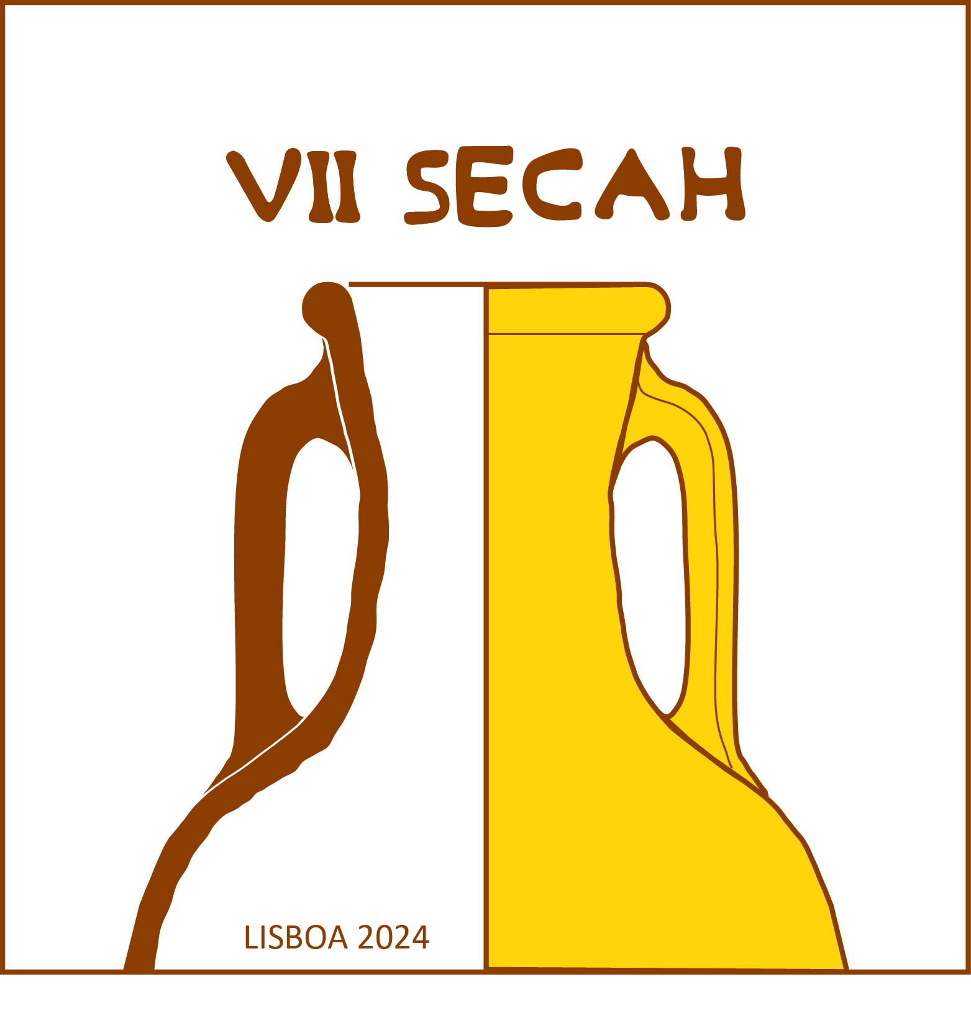

VII Congresso Internacional
Sociedad de Estudios de la Cerámica Antigua en Hispania (SECAH)

Cerâmica nos complexos portuários marítimos da Península Ibérica:
séculos IV a.C. a VIII a.C.

Lisboa, 15 a 18 de Maio de 2024

Faculdade de Letras da Universidade de Lisboa
Faculdade de Ciências Sociais e Humanas da Universidade Nova de Lisboa

APRESENTAÇÃO

Passados 14 anos sobre a fundação da Sociedad de Estudios de la Cerámica Antigua en Hispania (SECAH), propomos a organização do seu principal evento bienal em Lisboa, depois de uma primeira edição em território português, levada a cabo em Braga, no ano de 2013. Este encontro ocorre igualmente dois anos passados do VI congresso, organizado em Zaragoza e dedicado ao tema Cursos fluviais na Hispania, vias de comércio cerâmico.

A edição de 2024 propõe-se assim ser tematicamente complementar, dando primazia aos estudos dedicados às áreas portuárias marítimas e baixo-fluviais, bem como aos centros de consumo deles dependentes, na curta, média e longa-distância. A localização de Lisboa e da antiga cidade de Olisipo, em plena costa atlântica ocidental da Hispania, invoca também a centralidade da discussão das relações entre o Atlântico e o Mediterrâneo, desde o final da Idade do Ferro e primeiras levadas comerciais de índole itálica do Período Republicano, passando pelo intenso Período Imperial e atingindo as continuidades e disrupções da Antiguidade Tardia Sueva e Visigótica peninsular.
Os desenvolvimentos científicos ocorridos no último meio-século, na Arqueologia espanhola e portuguesa, vieram também demonstrar a centralidade da costa atlântica peninsular ao longo de todos estes períodos, enquanto área consumidora de bens mediterrânicos, enquanto área de transição de linhas comerciais mediterrânicas que atingem a Britannia ou a Germania (bem como as rotas inversas), mas também como área exportadora.
Os estudos sobre a cultura material, quer de índole comercial como de índole tipológico, contam hoje com o espaço atlântico como uma fonte importante de fornecimento de dados estatísticos e estratigráficos. Era esse, aliás, o foco central do Colóquio Internacional SECAH, Cerâmica Antiga na Hispania (séculos II a VII d.C.). Contextos estratigráficos entre o Atlântico e o Mediterrâneo, cuja realização na NOVA/FCSH não se concretizou devido à situação pandémica de 2020, e seguramente marcará muitas das intervenções a tomarem lugar em 2024.

ORGANIZAÇÃO DO CONGRESSO

O Congresso será presencial e decorrerá na Faculdade de Letras da Universidade de Lisboa (dia 15 e 17 de Maio) e na Faculdade de Ciências Sociais e Humanas da Universidade Nova de Lisboa (dia 16 de Maio). No dia 18 de Maio prevê-se a realização de uma visita aos mais importantes núcleos arqueológicos da cidade de Lisboa (Castelo de São Jorge, Museu do Teatro Romano, Hotel Aurea Museum e Núcleo Arqueológico da Rua dos Correeiros). O evento contará ainda com uma pequena mostra de materiais cerâmicos provenientes de diversas escavações do Sudoeste Peninsular.

O congresso de 2024 contará com cinco painéis temáticos de cariz geográfico, centrados em zonas específicas da Península Ibérica :
1 – Faixa setentrional
2 – Faixa oriental
3 – Faixa meridional
4 – Faixa ocidental
5 – Varia
Os posters serão expostos na Faculdade de Letras da Universidade de Lisboa, prevendo-se uma sessão presencial de apresentação dos mesmos no dia 17 de Maio.
propostas de comunicações e posters devem ser enviadas até 31 de Outubro de 2023 para o email: secahlisboa2024@gmail.com. No formulário deve indicar-se obrigatoriamente o título, autor(es) e filiação, assim como um resumo entre 500 e 1000 palavras. Advertimos que um investigador apenas poderá ser o primeiro autor de uma comunicação ou poster. Da mesma forma, é requerida a presença de pelo menos um dos autores de cada comunicação ou poster durante o Congresso.

Os posters devem ser de formato A0 (841x1189 mm), com orientação vertical. Aconselhamos o uso da fonte Times New Roman e os seguintes tamanhos de letra: título 48p; autor(es) e instituição 36p; texto – mínimo 24p.
Caso seja necessário, a organização pode encarregar-se da impressão dos pósteres, sendo os respectivos custos e outras indicações comunicadas numa das próximas circulares.

As propostas serão posteriormente analisadas pelo Comité Científico do Congresso, comunicando-se a decisão sobre a sua aceitação até 30 de Novembro de 2023.

Idiomas oficiais do Congresso: Português, Espanhol, Italiano e Inglês.

PUBLICAÇÃO

Os textos para publicação deverão ser entregues até dia 30 de Novembro de 2024, devendo seguir as normas estabelecidas pela Sociedad de Estudios de la Cerámica Antigua en Hispania (SECAH).

INSCRIÇÃO

100 € / 150€ - não sócios sem / com actas
50 € / 100€ - sócios sem / com actas
30€ / 80€ - estudantes (licenciatura, mestrado, doutoramento)

* obrigatório um pagamento por comunicação/poster;

As instruções para o pagamento serão comunicadas na próxima circular.

COMITÉ CIENTÍFICO

Adolfo Fernández Fernández
Albert Ribera i Lacomba
Alejandro González Blás
Alejandro Quevedo Sánchez
Ana Martínez Salcedo
Andrés Maria Adroher Auroux
Ángel Morillo Cerdán
Antonio Manuel Sáez Romero
Carlos Fabião
Carlos Pereira
Carmen Aguarod Otal
Catarina Viegas
Daniela Ferreira
Dario Bernal Casasola
Elisa Sousa
Enric Colom
Enrique García Vargas
Francesc Rodriguez Martorell
Horacio González Cesteros
Inês Vaz Pinto
João Pedro Bernardes
João Pimenta
José Carlos Quaresma
José Juan Díaz Rodríguez
José Remesal Rodríguez
Josep Anton Remolà Vallverdú
Josep Maria Macias Solé
Leandro Fantuzzi
Luis Carlos Juan Tovar
Macarena Bustamante Álvarez
Manuel Moreno Alcaide
Mar Zarzalejos Prieto
María Isabel Fernández García
María Rosa Pina Burón
Miguel Ángel Cau Ontiveros
Ramón Járrega
Ricardo Costeira da Silva
Roberto Bartolomé Abraira
Rodrigo Banha da Silva
Rui de Almeida
Rui Morais
Sara Almeida
Sónia Bombico
Victor Filipe
Vigil Escalera-Guirado
Xavier Aquilue Abadias

COMITÉ ORGANIZADOR
Carlos Fabião
José Carlos Quaresma
Catarina Viegas
Elisa Sousa

SECRETARIA

André Pereira
Martim Lopes

Ana Martins
André Gadanho
Daniel Andrade
Margarida Rodrigues
Raquel Guimarães

Email para contacto e informações:
secahlisboa2024@gmail.com

